«Смежные и вертикальные углы» Урок геометрии в 7 классе Учитель Белых И.А.

Цели:

* ввести понятия смежных и вертикальных углов;
* рассмотреть их свойства;
* развивать умение сравнивать, выявлять закономерности, обобщать;
* воспитывать потребность в доказательных рассуждениях;
* воспитывать аккуратность при выполнении рисунков,
* ответственное отношение к учебному труду.

Оборудование: учебник Л.C. Атанасяна

ХОД УРОКА

I. Актуализация знаний.

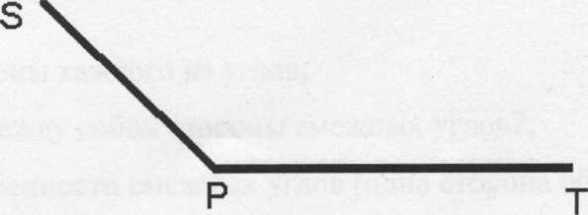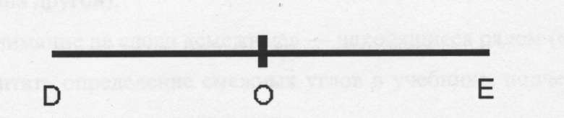

1. Сколько неразвёрнутых углов образуют при пересечении прямые?
2. Дано: ∟ АОД = 8 ∟ ДОВ. Найти: ∟ ДОВ

Сегодня мы повторим виды углов, их свойства и добавим к знаниям об углах ещё два вида. Чтобы не забыть старых знакомых, выполним устно задания

1) Назвать вид каждого угла и указать градусную меру

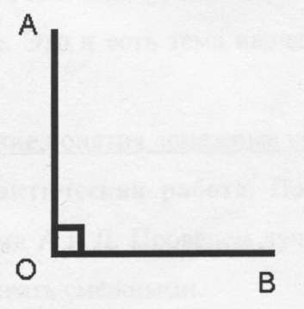



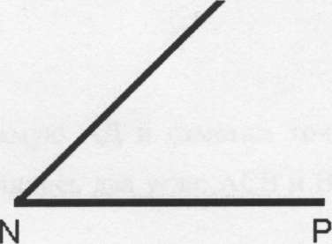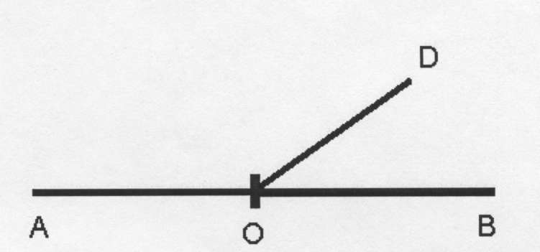

4) a) ∟ АОЕ=30°

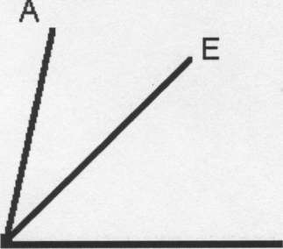

∟ ЕОС=20°

∟ АОС=?

б) ∟ АОС=70°

∟ АОЕ=50°

∟ ЕОС=?  

Замечание; при решении задач 3 и 4 сформулировать свойства измерения углов, применяемые при их решении;

II. Изучение нового материала. Решение задач.

Решая 1 и 2 задачу, мы встретились с углами, которые носят название смежные и вертикальные. Это и есть тема нашего урока. Сегодня мы рассмотрим их определения и свойства.

Введение понятия «смежные углы».

* 1. Практическая работа. Построим прямую АД и отметим точку С, лежащую между точками А и Д. Проведём луч СВ. Получились два угла: АСВ и ВСД. Такие углы принято называть смежными.

Попробуем сформулировать определение смежных углов, но сначала ответим на вопросы:

а) назовите стороны каждого из углов;

б) как связаны между собой стороны смежных углов?;

в) выделить особенности смежных углов (одна сторона общая, две другие являются продолжениями одна другой).

Обратить внимание на слово «смежные» — находящиеся рядом («межа»).

Далее прочитать определение смежных углов в учебнике, подчеркнув те условия, которые должны удовлетворять смежные углы.

* 1. Усвоение понятия смежных углов.

Найдите пары смежных углов и объясните, почему они смежные.

b

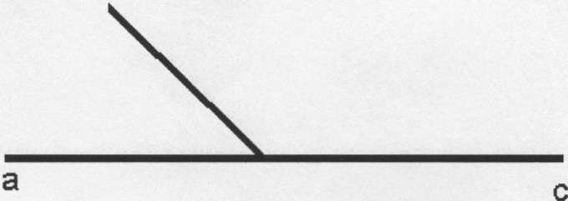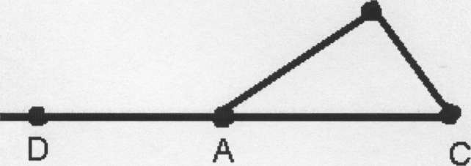



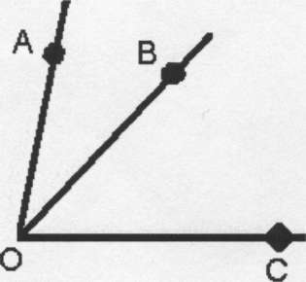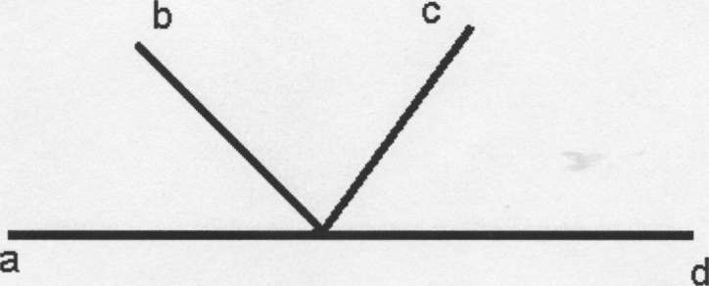

* 1. Сформулировать свойство смежных углов. (Предложить это сделать самим учащимся, вспомнив 3 задачу).
  2. Закрепление понятия и свойства смежных углов.

Решить из учебника задачи № 55 (на доске и в тетрадях), № 59,60 - устно.

* 1. Введение понятия вертикальных углов.

Практическая работа:

* + 1. начертите неразвёрнутый угол АОВ и назовите лучи, являющиеся его сторонами;
    2. проведите луч ОС, являющийся продолжением луча OA и луч ОД, являющийся продолжением луча ОВ;
    3. запишите в тетради: углы АОВ и СОД называются вертикальными.

Вопрос: Сколько пар вертикальных углов образуется при пересечении двух прямых?

Попробуем сформулировать определение вертикальных углов, ответив на вопросы:

* + - 1. назвать стороны каждого вертикального угла;
      2. как связаны стороны вертикальных углов между собой?

3) выделить особенности вертикальных углов (1-я сторона 1-го угла является продолжением стороны второго, 2-я сторона 1-го угла является продолжением стороны второго).

Далее прочитать определение вертикальных углов в учебнике, подчеркнув те условия, которые должны удовлетворять вертикальные углы.

6. Усвоение понятия вертикальных углов.

Указать пары вертикальных углов на рисунке и объяснить, почему они вертикальные.

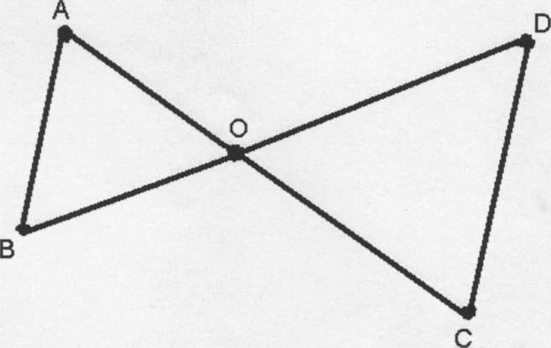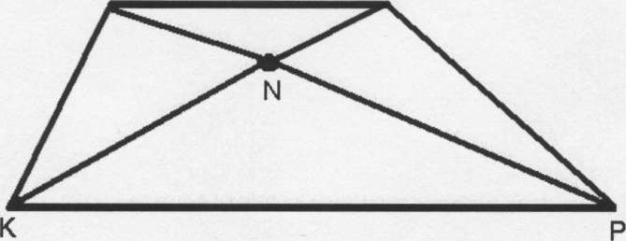

 

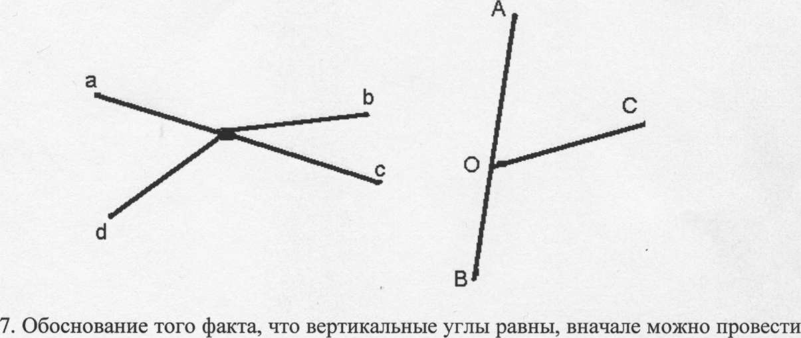

на конкретном примере.;

Задача. Прямые АВ и СД пересекаются в точке О так, что угол АОД равен 35°. Найдите углы АОС и ВОС,

Задачу решить устно по готовому чертежу.

Вопрос: верно ли утверждение, что любые вертикальные углы равны?

Далее учащиеся самостоятельно разбирают доказательство свойства вертикальных углов по рис. 41 в учебнике и записывают в тетрадях.

8. На закрепление свойств вертикальных и смежных углов решить №65 (а) устно, №66 (б; в) - письменно.

III. Тест. Итог урока.

1. На рисунке

а) ∟ДОС и ∟ ДОЕ;

б) ∟ДОС и ∟COB;

в) ∟ ДОЕ и ∟ АОВ смежные.

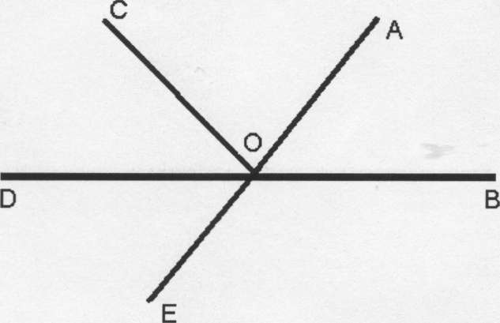

* + - * 1. На рисунке

а) ∟ ДОЕ и ∟COA;

б) ∟ ДОА и ∟ АОВ;

в) ∟ АОВ и ∟ДОЕ вертикальные;

* + - * 1. На рисунке ∟ 1=50°. Найдите остальные углы.

а) ∟ 2=130°, ∟ 3=50°, ∟ 4=130°

б) ∟ 2=50°, ∟ 3=130°, ∟ 4=130°;

в) ∟ 2=130°, ∟ 3=130°, ∟4=50°;

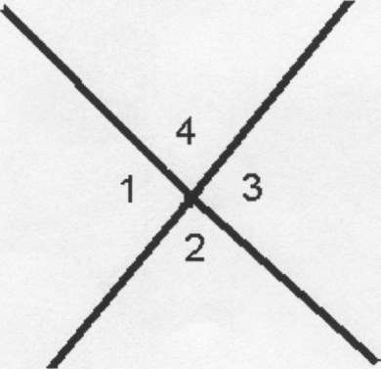

Обсудить с детьми вопросы:

что нового вы узнали сегодня на уроке?

что было самое трудное на уроке?

что помогло с этой трудностью справиться?

что возьмём в будущее?

IV. Домашнее задание. П. 11, №17, 18, №61 (а, б), 66 (а), 68.